28ο ΔΙΕΘΝΕΣ ΦΕΣΤΙΒΑΛ ΚΙΝΗΜΑΤΟΓΡΑΦΟΥ ΤΗΣ ΑΘΗΝΑΣ ΝΥΧΤΕΣ ΠΡΕΜΙΕΡΑΣ | 28 Σεπτεμβρίου - 9 Οκτωβρίου 2022
ΔΕΛΤΙΟ ΤΥΠΟΥ
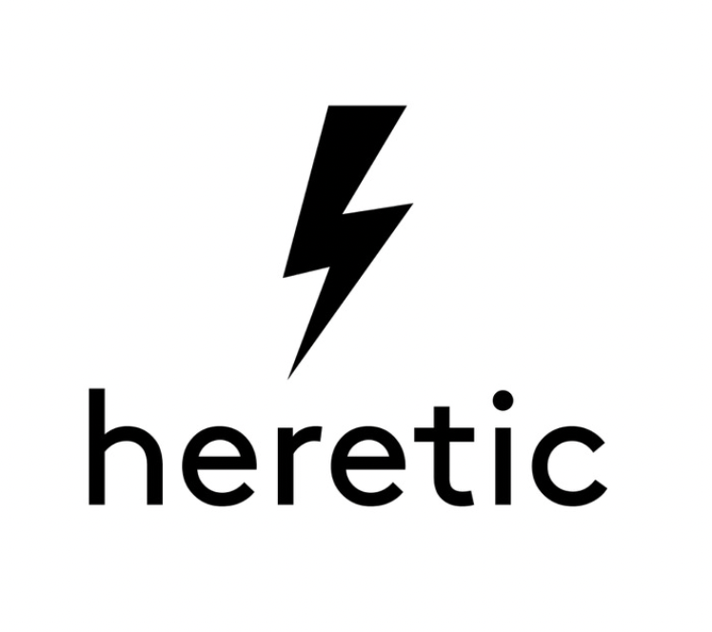

Ο πολυαναμενόμενος Χρυσός Φοίνικας των φετινών Καννών σε πανελλήνια πρεμιέρα, παρουσία του σκηνοθέτη

ΤΟ ΤΡΙΓΩΝΟ ΤΗΣ ΘΛΙΨΗΣ του Ρούμπεν Έστλουντ σε μια ξεχωριστή open air προβολή στην ειδυλλιακή Χιλιαδού

Δευτέρα 5 Σεπτεμβρίου
Παραλία Χιλιαδού, Εύβοια
To 28ο Διεθνές Φεστιβάλ Κινηματογράφου της Αθήνας Νύχτες Πρεμιέρας, η Feelgood Entertainment, η Περιφέρεια Στερεάς Ελλάδας και η HERETIC παρουσιάζουν το ΤΡΙΓΩΝΟ ΤΗΣ ΘΛΙΨΗΣ (TRIANGLE OF SADNESS) σε πανελλήνια πρεμιέρα στη Χιλιαδού, τη Δευτέρα 5 Σεπτεμβρίου. Η λαμπερή προβολή θα γίνει παρουσία του πολυβραβευμένου Σουηδού σκηνοθέτη Ruben Östlund (Ρούμπεν Έστλουντ), δημιουργού των καταξιωμένων ταινιών «Το Τετράγωνο» και «Ανωτέρα Βία».
Η επίσημη πρεμιέρα του πολυσυζητημένου Χρυσού Φοίνικα των φετινών Καννών θα φιλοξενηθεί σε μια εντυπωσιακή open air προβολή στη μαγευτική παραλία Χιλιαδού της Εύβοιας, όπου και γυρίστηκε σημαντικό μέρος της ταινίας το καλοκαίρι του 2021.
Η ταινία θα κυκλοφορήσει στις ελληνικές αίθουσες την Κυριακή 18 Σεπτεμβρίου από την Feelgood Entertainment.

Λίγα λόγια για την ταινία:
ΤΟ ΤΡΙΓΩΝΟ ΤΗΣ ΘΛΙΨΗΣ | Triangle of Sadness
Ο δεύτερος Χρυσός Φοίνικας του πολυβραβευμένου Σουηδού σκηνοθέτη είναι μία αχαλίνωτη σάτιρα για τους ρόλους και τις κοινωνικές τάξεις, που στέλνει το διεθνές cast της από τη χλιδή μίας πολυτελούς κρουαζιέρας στις δυσκολίες της επιβίωσης σε ένα ερημονήσι, με τη Χιλιαδού της Εύβοιας να γίνεται το φόντο για το τρίτο μέρος αυτής της αξέχαστης κινηματογραφικής εμπειρίας.

Σενάριο και σκηνοθεσία: Ruben Östlund
Πρωταγωνιστούν: Harris Dickinson, Charlbi Dean, Woody Harrelson, Vicki Berlin, Henrik Dorsin, Zlatko Burić, Jean-Christophe Folly, Iris Berben, Dolly De Leon, Sunnyi Melles, Amanda Walker, Oliver Ford Davies, Arvin Kananian, Carolina Gynning, Ralph Schicha
Διάρκεια: 147’
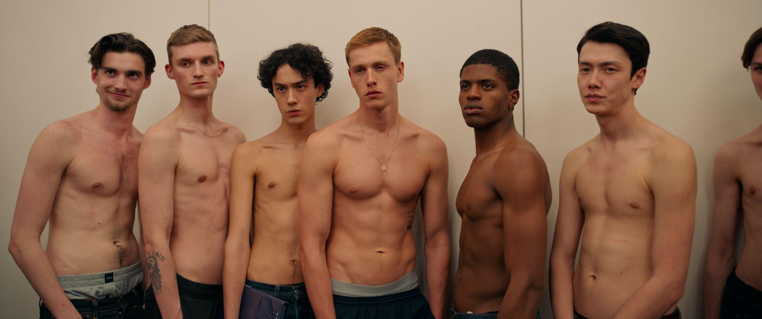
Επιπλέον ΦΩΤΟΓΡΑΦΙΕΣ από την ταινία βρείτε ΕΔΩ.

Την προβολή θα συνοδεύσει γευστικά η σινεφίλ μπύρα Fischer.

Πληροφορίες:
Ειδική προφεστιβαλική προβολή στο πλαίσιο του 28ου Διεθνούς Φεστιβάλ Κινηματογράφου της Αθήνας Νύχτες Πρεμιέρας.
Δευτέρα, 5 Σεπτεμβρίου 2022 | 20.30
Παραλία Χιλιαδού, Εύβοια
Για διαρκή ενημέρωση και περισσότερες πληροφορίες για το Διεθνές Φεστιβάλ Κινηματογράφου της Αθήνας Νύχτες Πρεμιέρας συντονιστείτε στα sites των aiff.gr και cinemagazine.gr και στις σελίδες μας στα social media: Facebook AIFF, AIFF Instagram, Cinemagazine Instagram, Twitter.

Σημειώνουμε ότι το Διεθνές Φεστιβάλ Κινηματογράφου της Αθήνας Νύχτες Πρεμιέρας, μετά και την απόλυτα ασφαλή και επιτυχημένη υβριδική διεξαγωγή των δύο προηγούμενων εκδόσεών του, αισιοδοξεί ώστε η 28η έκδοσή του να φιλοξενηθεί αποκλειστικά στις αγαπημένες κινηματογραφικές μας αίθουσες 12μηνης λειτουργίας, σεβόμενοι πάντα τους κανονισμούς και τις προδιαγραφές διεξαγωγής, όπως αυτές θα έχουν οριστεί από τα αρμόδια όργανα της Πολιτείας.

Την αφίσα του 28ου ΔΦΚ της Αθήνας Νύχτες Πρεμιέρας μπορείτε να δείτε ΕΔΩ.
Για διαρκή ενημέρωση και περισσότερες πληροφορίες για το Διεθνές Φεστιβάλ Κινηματογράφου της Αθήνας Νύχτες Πρεμιέρας συντονιστείτε στα sites των aiff.gr και cinemagazine.gr και στις σελίδες μας στα social media: Facebook AIFF, AIFF Instagram, Cinemagazine Instagram, Twitter.

Το 28o Διεθνές Φεστιβάλ Κινηματογράφου της Αθήνας Νύχτες Πρεμιέρας έχει ενταχθεί στο ΠΕΠ Αττικής 2014-2020 και συγχρηματοδοτείται από το Ευρωπαϊκό Ταμείο Περιφερειακής Ανάπτυξης.
Το 28ο Διεθνές Φεστιβάλ Κινηματογράφου της Αθήνας Νύχτες Πρεμιέρας πραγματοποιείται υπό την αιγίδα του Υπουργείου Πολιτισμού και Αθλητισμού.
